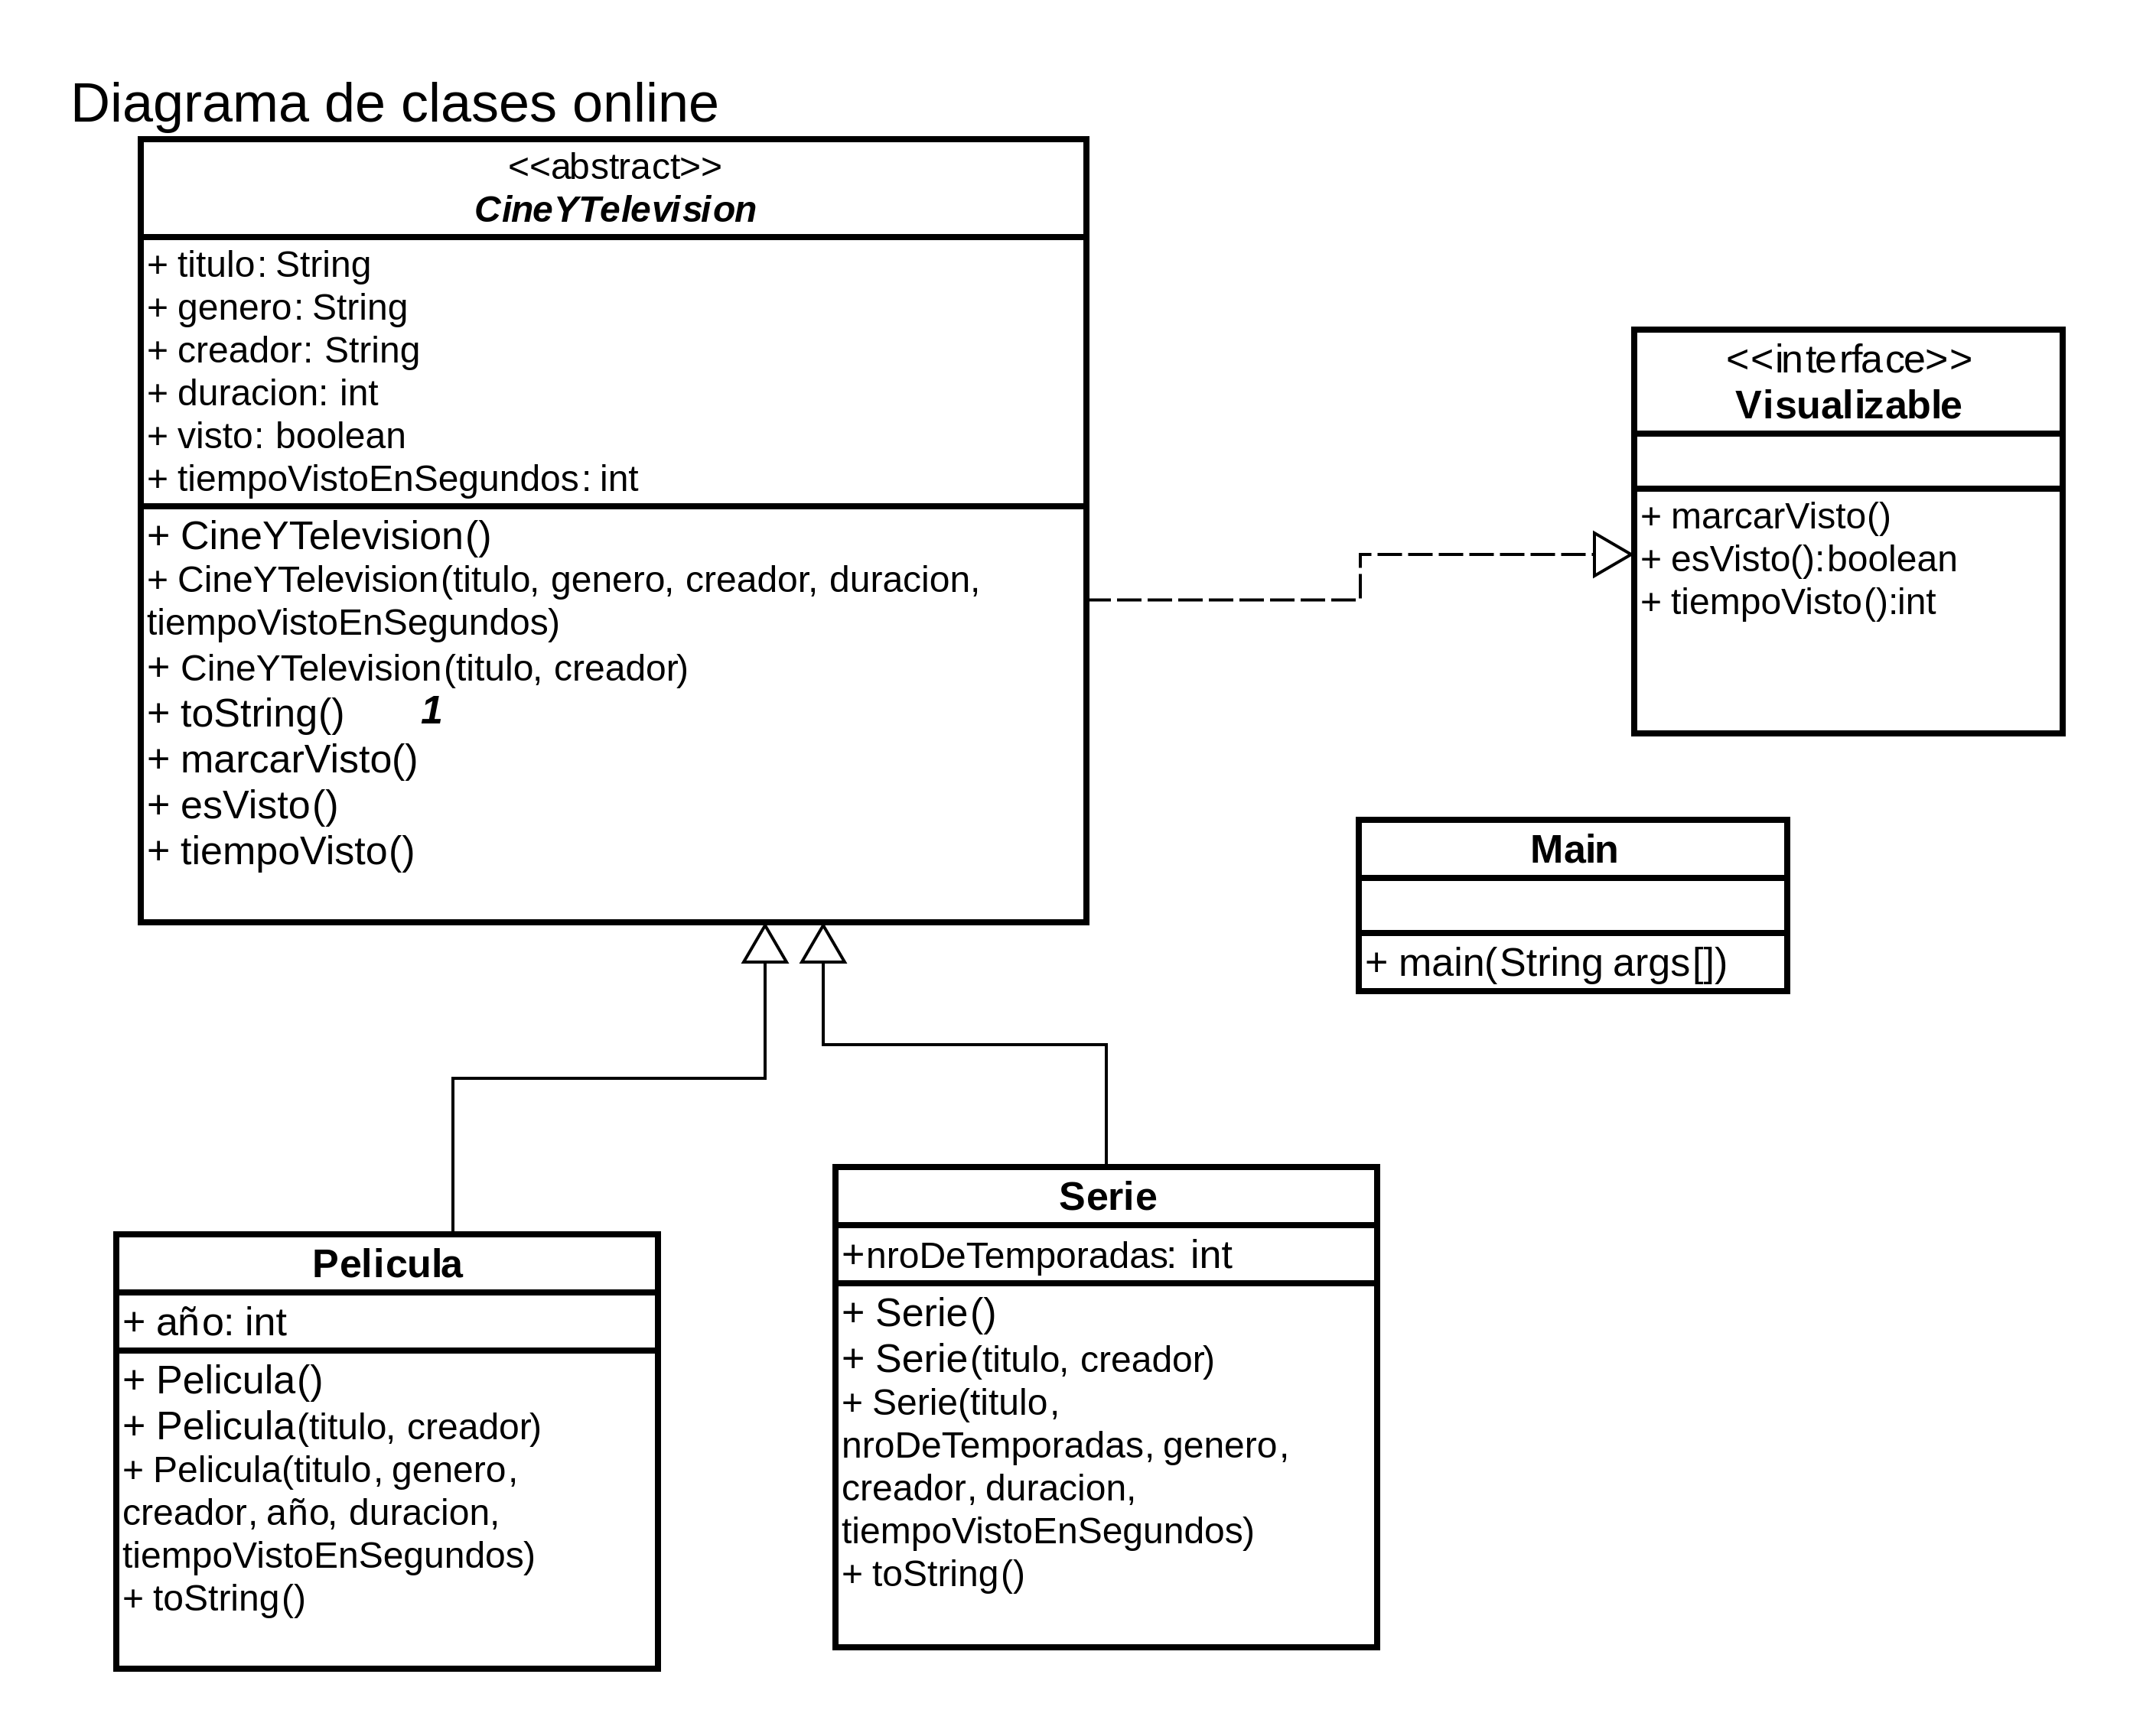

**import** **java.util.ArrayList**;

**public** **class** **Pelicula** **implements** Visualizable {

**private** String titulo;

**private** String genero;

**private** String creador;

**private** **int** anio;

**private** **int** duracion;

**private** **boolean** visto;

// Constructores

**public** **Pelicula**() {

// Constructor default

}

**public** **Pelicula**(String titulo, String creador) {

**this**.titulo = titulo;

**this**.creador = creador;

// Resto de atributos con sus valores default

**this**.anio = **0**;

**this**.duracion = **0**;

**this**.visto = **false**;

}

**public** **Pelicula**(String titulo, String genero, String creador, **int** anio, **int** duracion) {

**this**.titulo = titulo;

**this**.genero = genero;

**this**.creador = creador;

**this**.anio = anio;

**this**.duracion = duracion;

**this**.visto = **false**;

}

// Métodos get y set

**public** String **getTitulo**() {

**return** titulo;

}

**public** String **getGenero**() {

**return** genero;

}

**public** String **getCreador**() {

**return** creador;

}

**public** **int** getAnio() {

**return** anio;

}

**public** **int** **getDuracion**() {

**return** duracion;

}

**public** **boolean** **isVisto**() {

**return** visto;

}

**public** **void** **setTitulo**(String titulo) {

**this**.titulo = titulo;

}

**public** **void** **setGenero**(String genero) {

**this**.genero = genero;

}

**public** **void** **setCreador**(String creador) {

**this**.creador = creador;

}

**public** **void** setAnio(**int** anio) {

**this**.anio = anio;

}

**public** **void** **setDuracion**(**int** duracion) {

**this**.duracion = duracion;

}

**public** **void** **setVisto**(**boolean** visto) {

**this**.visto = visto;

}

// Implementación del método de la interfaz Visualizable

**@Override**

**public** **void** **marcarVisto**() {

**this**.visto = **true**;

}

**@Override**

**public** **boolean** **esVisto**() {

**return** visto;

}

**@Override**

**public** String **tiempoVisto**() {

**return** "Pelicula: " + titulo + " - Tiempo visto: " + duracion + " minutos";

}

**@Override**

**public** String **toString**() {

**return** "Pelicula{" +

"titulo='" + titulo + '\'' +

", genero='" + genero + '\'' +

", creador='" + creador + '\'' +

", año=" + anio +

", duracion=" + duracion +

", visto=" + visto +

'}';

}

}

**public** **class** **Serie** **implements** Visualizable {

**private** String titulo;

**private** **int** numTemporadas;

**private** **boolean** visto;

**private** String genero;

**private** String creador;

**private** **int** duracion;

// Constructores

**public** **Serie**() {

**this**.numTemporadas = **1**;

**this**.visto = **false**;

}

**public** **Serie**(String titulo, String creador) {

**this**.titulo = titulo;

**this**.creador = creador;

// Resto de atributos con sus valores default

**this**.numTemporadas = **1**;

**this**.visto = **false**;

}

**public** **Serie**(String titulo, **int** numTemporadas, String genero, String creador, **int** duracion) {

**this**.titulo = titulo;

**this**.numTemporadas = numTemporadas;

**this**.genero = genero;

**this**.creador = creador;

**this**.duracion = duracion;

**this**.visto = **false**;

}

// Métodos get y set

**public** String **getTitulo**() {

**return** titulo;

}

**public** **int** **getNumTemporadas**() {

**return** numTemporadas;

}

**public** **boolean** **isVisto**() {

**return** visto;

}

**public** String **getGenero**() {

**return** genero;

}

**public** String **getCreador**() {

**return** creador;

}

**public** **int** **getDuracion**() {

**return** duracion;

}

**public** **void** **setTitulo**(String titulo) {

**this**.titulo = titulo;

}

**public** **void** **setNumTemporadas**(**int** numTemporadas) {

**this**.numTemporadas = numTemporadas;

}

**public** **void** **setVisto**(**boolean** visto) {

**this**.visto = visto;

}

**public** **void** **setGenero**(String genero) {

**this**.genero = genero;

}

**public** **void** **setCreador**(String creador) {

**this**.creador = creador;

}

**public** **void** **setDuracion**(**int** duracion) {

**this**.duracion = duracion;

}

// Implementación del método de la interfaz Visualizable

**@Override**

**public** **void** **marcarVisto**() {

**this**.visto = **true**;

}

**@Override**

**public** **boolean** **esVisto**() {

**return** visto;

}

**@Override**

**public** String **tiempoVisto**() {

**return** "Serie: " + titulo + " - Tiempo visto: " + duracion + " minutos";

}

// Sobrescribe el método toString

**@Override**

**public** String **toString**() {

**return** "Serie{" +

"titulo='" + titulo + '\'' +

", numTemporadas=" + numTemporadas +

", visto=" + visto +

", genero='" + genero + '\'' +

", creador='" + creador + '\'' +

", duracion=" + duracion +

'}';

}

}

// Paso 3: Interfaz Visualizable

**public** **interface** **Visualizable** {

**void** **marcarVisto**();

**boolean** **esVisto**();

String **tiempoVisto**();

}

// Paso 4: Clase ejecutable

**public** **class** **Main** {

**public** **static** **void** **main**(String[] args) {

// Paso 5: Utilizar ArrayList en lugar de arreglos

ArrayList<Pelicula> peliculas = **new** ArrayList<>();

ArrayList<Serie> series = **new** ArrayList<>();

// Crear objetos con valores deseados y manejar excepciones

**try** {

peliculas.add(**new** Pelicula("Pelicula1", "Genero1", "Creador1", **2020**, **120**));

peliculas.add(**new** Pelicula("Pelicula2", "Creador2"));

peliculas.add(**new** Pelicula("Pelicula3", "Genero3", "Creador3", **2018**, **90**));

peliculas.add(**new** Pelicula("Pelicula4", "Genero4", "Creador4"));

peliculas.add(**new** Pelicula("Pelicula5", "Creador5"));

series.add(**new** Serie("Serie1", **5**, "Genero1", "Creador1", **30**));

series.add(**new** Serie("Serie2", "Creador2"));

series.add(**new** Serie("Serie3", **3**, "Genero3", "Creador3", **45**));

series.add(**new** Serie("Serie4", "Genero4", "Creador4"));

series.add(**new** Serie("Serie5", "Creador5"));

} **catch** (Exception e) {

System.out.println("Error al crear objetos: " + e.getMessage());

}

**if** (!peliculas.isEmpty()) {

peliculas.get(**0**).marcarVisto();

}

**if** (!series.isEmpty()) {

series.get(**1**).marcarVisto();

series.get(**3**).marcarVisto();

}

**for** (Pelicula pelicula : peliculas) {

**if** (pelicula.esVisto()) {

System.out.println(pelicula);

}

}

**for** (Serie serie : series) {

**if** (serie.esVisto()) {

System.out.println(serie);

}

}

**if** (!peliculas.isEmpty()) {

System.out.println(peliculas.get(**0**).tiempoVisto());

}

**if** (!series.isEmpty()) {

System.out.println(series.get(**1**).tiempoVisto());

System.out.println(series.get(**3**).tiempoVisto());

}

Serie serieConMasTemporadas = buscarSerieConMasTemporadas(series);

Pelicula peliculaMasReciente = buscarPeliculaMasReciente(peliculas);

**if** (serieConMasTemporadas != **null**) {

System.out.println("Serie con más temporadas:\n" + serieConMasTemporadas);

} **else** {

System.out.println("No hay series para mostrar.");

}

**if** (peliculaMasReciente != **null**) {

System.out.println("Pelicula más reciente:\n" + peliculaMasReciente);

} **else** {

System.out.println("No hay películas para mostrar.");

}

}

**private** **static** Serie **buscarSerieConMasTemporadas**(ArrayList<Serie> series) {

Serie serieConMasTemporadas = **null**;

**int** maxTemporadas = **0**;

**for** (Serie serie : series) {

**if** (serie.getNumTemporadas() > maxTemporadas) {

maxTemporadas = serie.getNumTemporadas();

serieConMasTemporadas = serie;

}

}

**return** serieConMasTemporadas;

}

**private** **static** Pelicula **buscarPeliculaMasReciente**(ArrayList<Pelicula> peliculas) {

Pelicula peliculaMasReciente = **null**;

**int** maxAnio = **0**;

**for** (Pelicula pelicula : peliculas) {

**if** (pelicula.getAnio() > maxAnio) {

maxAnio = pelicula.getAnio();

peliculaMasReciente = pelicula;

}

}

**return** peliculaMasReciente;

}

}